Contur 12,5 400 1200 weiß lackiert Micro S24 Fv. weiß

Knauf Gips

Eigenschaften

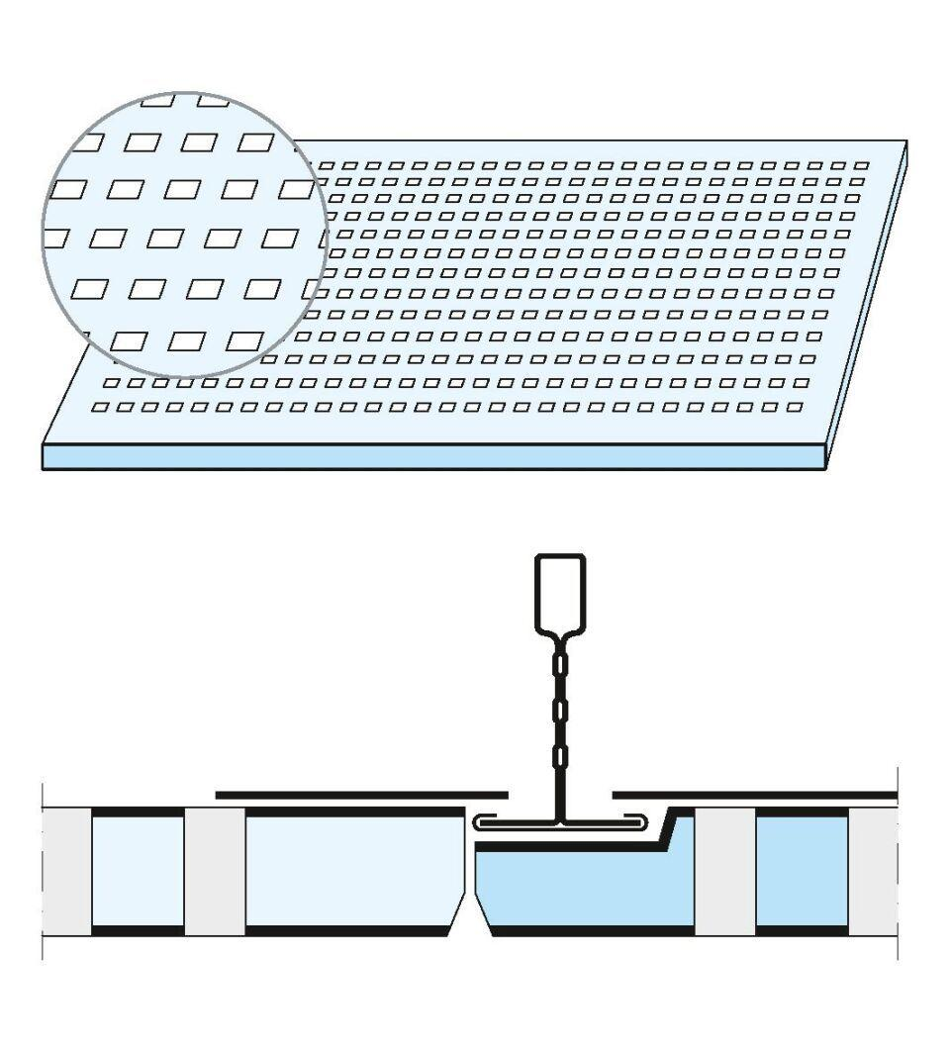

GTIN:

5709636409175

HAN:

00724920